# Семинар 10. Структуры.

|  |  |  |
| --- | --- | --- |
| Дата | Оценка (макс. 2) | Подпись |
|  |  |  |

Цель работы: научиться работать со структурами.

## Задание 1

Написать программу, которая будет подсчитывать и выводить все уникальные слова из файла в алфавитном порядке и частоту их повторения. Работа программа должна быть основана на бинарном дереве. Имя файла передается как аргумент командной строки. Так же программа должна обрабатывать дополнительный необязательный аргумент командной строки: -o ASC и -o DESC —сортировка в порядка возрастания (значение по умолчанию) и возрастанию.

Пример:

|  |  |
| --- | --- |
| Файл file.txt | Результат |
| abcd ab cde  fdgdgfdfg fffff  cde ab cde | > ./unique file.txt ab 2  abcd 1  cde 3  fdgdgfdfg 1  fffff 1  > ./unique -o DESC file.txt fffff 1  fdgdgfdfg 1  cde 3  abcd 1  ab 2 |

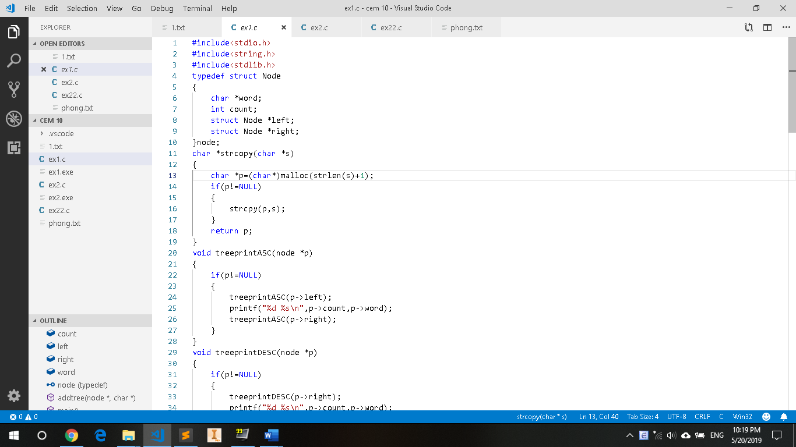

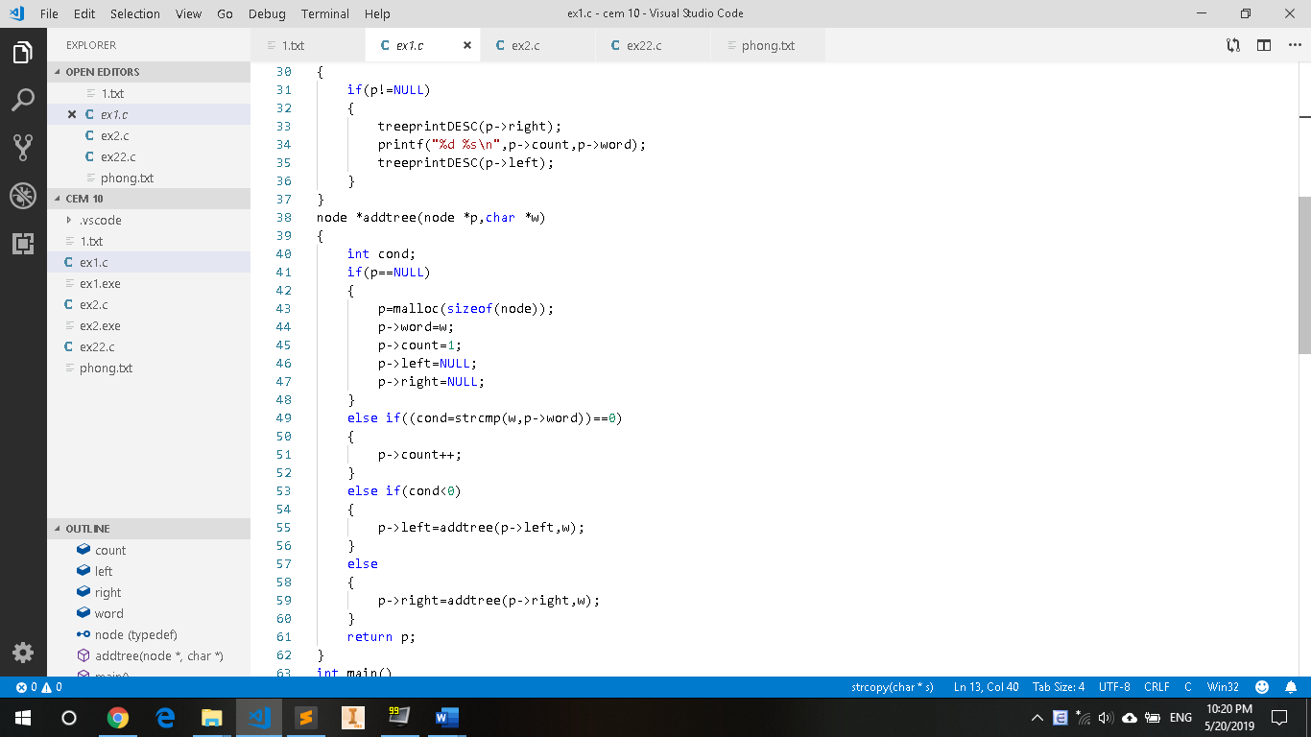

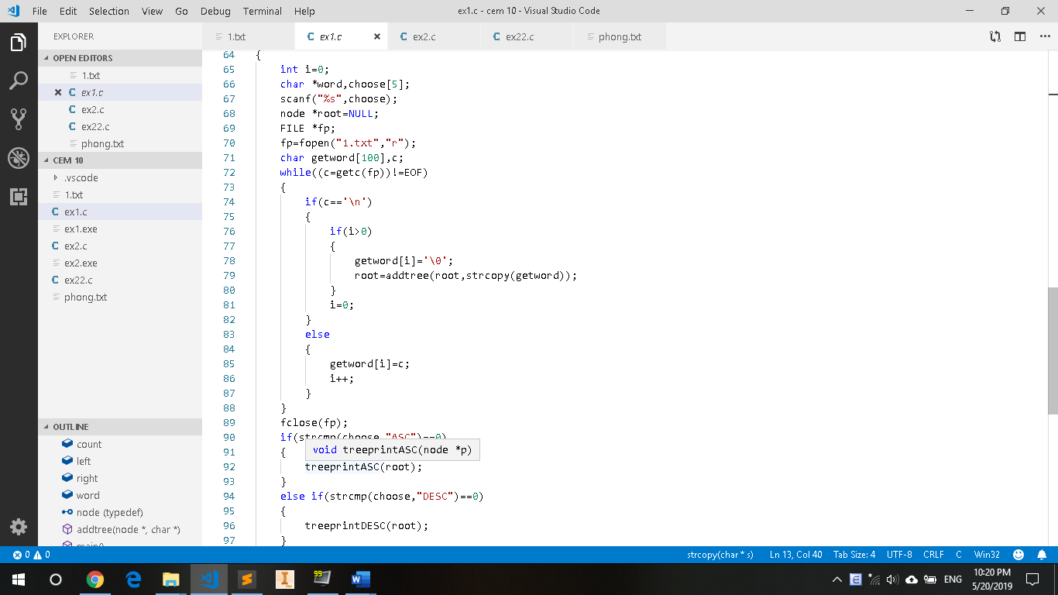

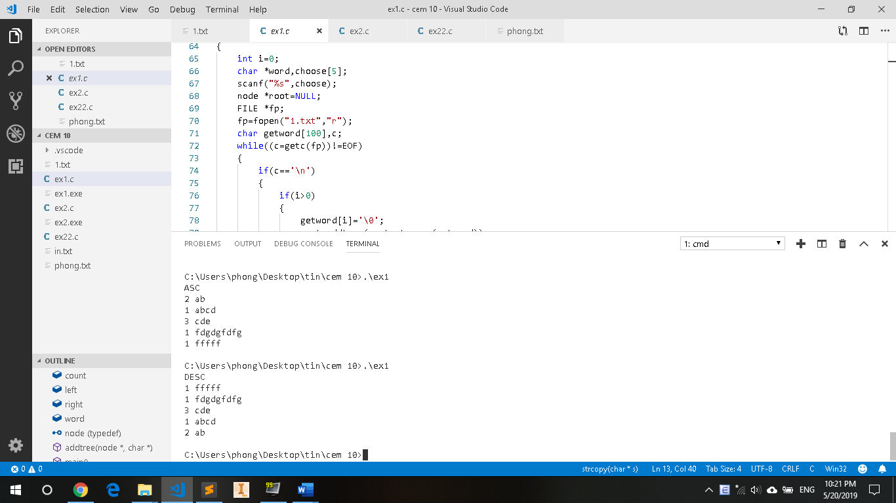

## Задание 2

Написать программу “база данных”. В базе должна храниться информация о городах и их населении. Имя города является уникальным ключом. Необходимые операции: добавить (add) и удалить (remove) информацию о городе, вывести весь список городов (list).

Работа программа должна быть основана на хэш-таблице. Пример:

|  |  |  |
| --- | --- | --- |
| > ./city_database | 1 | 3 |
| Menu: | Paris 5000000 | Moscow 15000000 |
| 1 – add | 3 | Paris 5000000 |
| 2 – remove | Moscow 15000000 | 1 |
| 3 – list | London 10000000 | Moscow 12000000 |
| 1 | Paris 5000000 | 3 |
| Moscow 15000000 | 2 | Moscow 12000000 |
| 1  London 10000000 | London | Paris 5000000 |
|  |  |  |

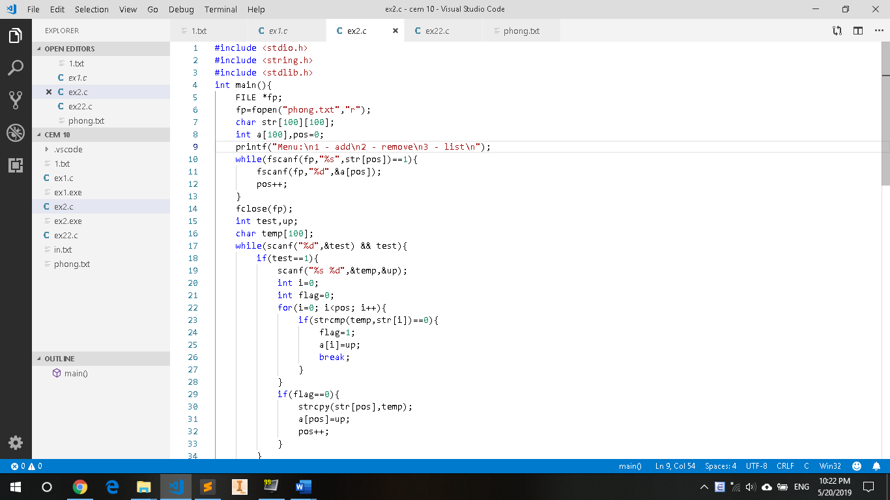

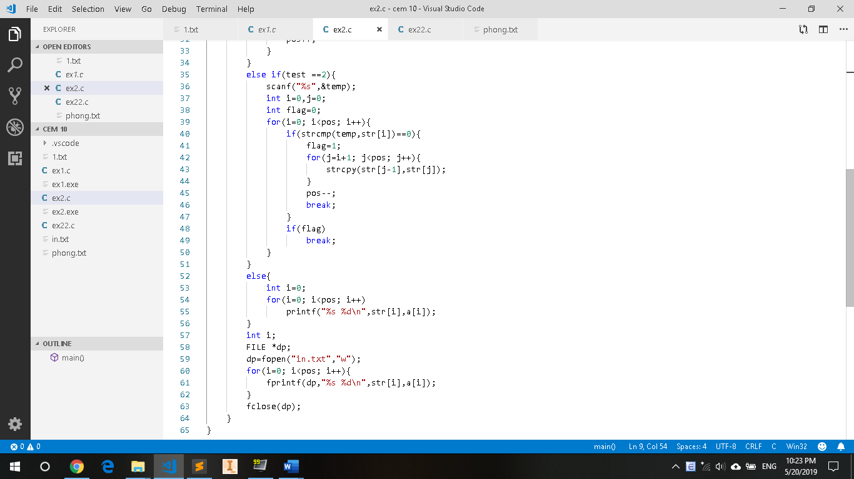

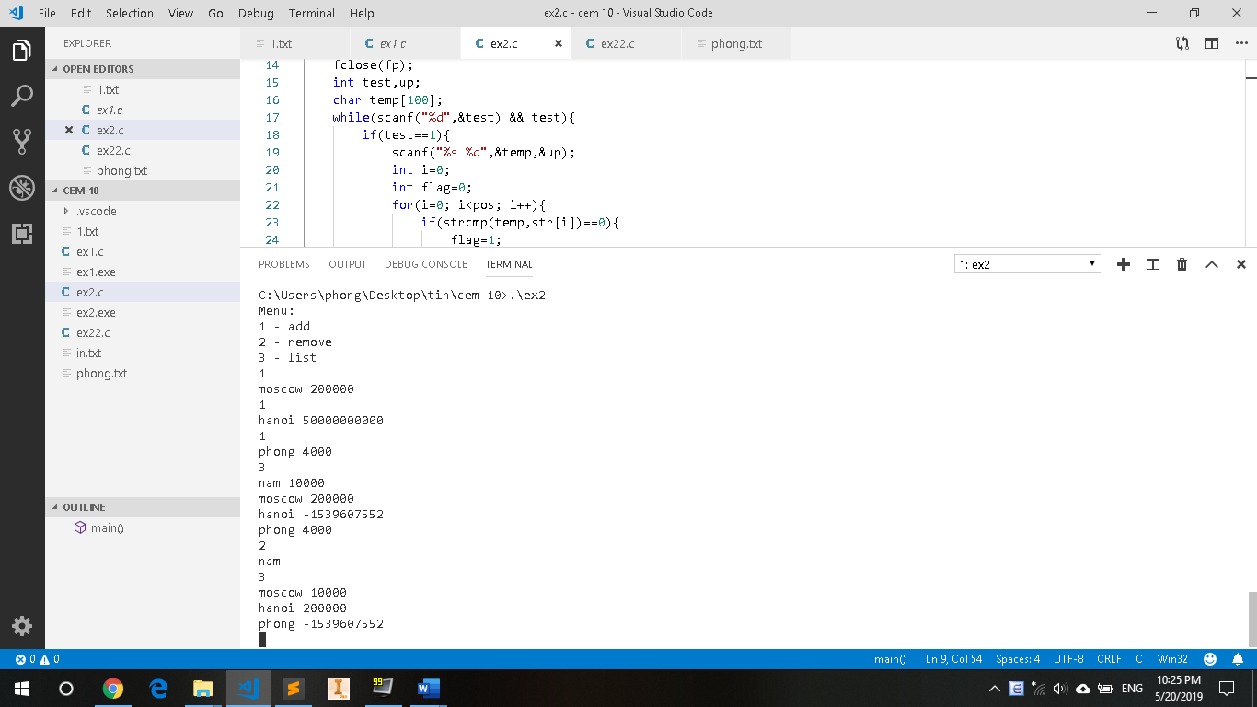

## Контрольные вопросы

1. Структура?

это совокупность нескольких переменных, часто различных типов, сгруппированных под единым именем для удобства обращения и обработки

2.Бинарное дерево? иерархическая [структура данных](https://ru.wikipedia.org/wiki/%D0%A1%D1%82%D1%80%D1%83%D0%BA%D1%82%D1%83%D1%80%D0%B0_%D0%B4%D0%B0%D0%BD%D0%BD%D1%8B%D1%85), в которой каждый узел имеет не более двух потомков (детей). Как правило, первый называется родительским узлом, а дети называются левым и правым наследниками

3.Хэш-таблица?

**Хеш-табли́ца** — это [структура данных](https://ru.wikipedia.org/wiki/%D0%A1%D1%82%D1%80%D1%83%D0%BA%D1%82%D1%83%D1%80%D0%B0_%D0%B4%D0%B0%D0%BD%D0%BD%D1%8B%D1%85), реализующая интерфейс [ассоциативного массива](https://ru.wikipedia.org/wiki/%D0%90%D1%81%D1%81%D0%BE%D1%86%D0%B8%D0%B0%D1%82%D0%B8%D0%B2%D0%BD%D1%8B%D0%B9_%D0%BC%D0%B0%D1%81%D1%81%D0%B8%D0%B2), а именно, она позволяет хранить пары (ключ, значение) и выполнять три операции: операцию добавления новой пары, операцию поиска и операцию удаления пары по ключу.